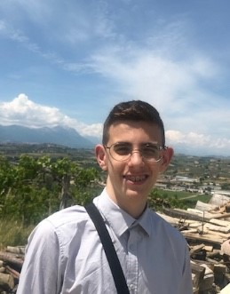Matteo Liberati

via Colli euganei

65015, Montesilvano (PE)

(+39) 331 865 6592

[matteoliberati165@gmail.com](mailto:matteoliberati165@gmail.com)

patente B

# COMPETENZE

lavoro in gruppo

lavoro a contatto con il pubblico

conoscenza informatica

# ESPERIENZA

* **Bar ACCADEMIA DEL CAFFE’ sito il Pescara Via G. D’Annunzio 2 mesi**
* **Mc Donald sito in Montesilvano Corso Umberto I°**

**3 mesi**

* **impiegato in un’area giochi per bambini 3 mesi**
* **attualmente impiegato come game master in chronos escape room**

# ISTRUZIONE

## ITIS Alessandrini (indirizzo informatica), Montesilvano 2019/2024

diploma tecnico di maturità

## ITS Academy (corso cybersecurity), chieti (in corso)

# LINGUE

**ITALIANO** : madrelingua

**INGLESE** : B1

# ABOUT ME

sono un ragazzo intraprendente che cerca di maturare esperienze nel mondo lavorativo, imparo in fretta, sono molto bravo con la tecnologia, col lavoro in gruppo e con il lavoro a contatto diretto con la clientela.